Dukátové buchtičky
balený výrobek

Charakteristika výrobku:
Dukátové buchtičky jsou vyrobeny z jemného kynutého těsta. Mají obdélníkový tvar na kterém je znatelné rýhování. Výrobek je balený a jednotlivé buchtičky jsou lehce oddělitelné.
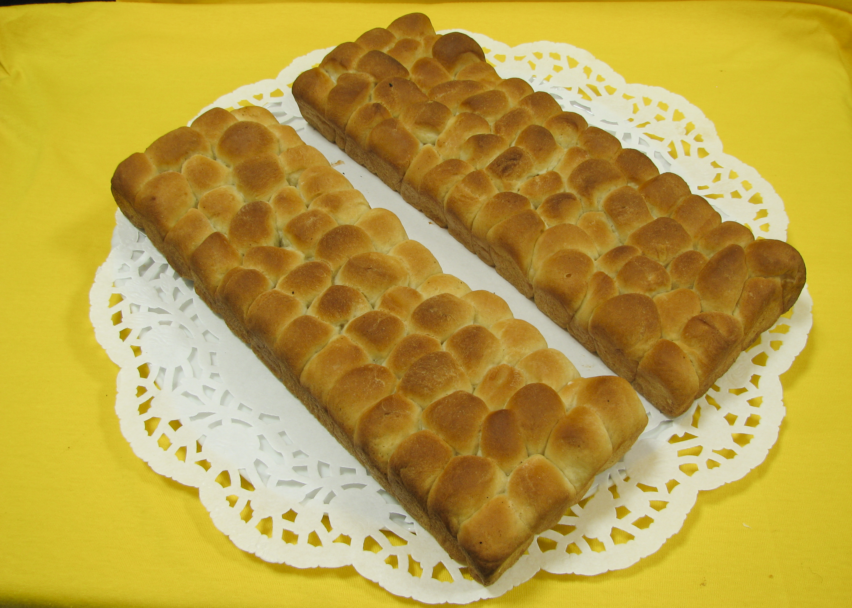
Druh / skupina:
Jemné pečivo

Gramáž:
0002950 Dukátové buchtičky 200g

Složení těsta:
pšeničná mouka, voda, cukr, řepkový olej, zlepšující přípravek Diapol (pšeničná mouka, cukr, sušené mléko, ječná sladová mouka, sušená syrovátka, emulgátor (E471)), droždí, vaječná melanž (vaječná melanž, sůl, kyselina E260, regulátor kyselosti E270, E325), sůl.

Alergeny:
obiloviny obsahující lepek, mléko a výrobky z něj (včetně laktózy), vejce a výrobky z nich;

výrobek může obsahovat stopy: sóji, skořápkových plodů a sezamová semena, arašídy.

Datum minimální trvanlivosti:
72 hodin

Země původu:
Česká republika

Výživové údaje ve 100g hotového výrobku
Energetická hodnota | 1230 kJ
 | 293,9 kcal
Tuky | 8,59 g
z toho nenasycené mastné kyseliny | 1,11 g
Sacharidy | 45,77 g
z toho cukry | 9,45 g
Vláknina | 1,66 g
Bílkoviny | 6,96 g
Sůl | 0,69 g

